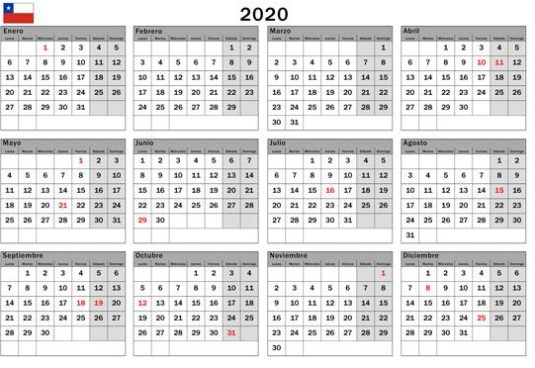

Actividad:
1.- Pinta de rojo la semana que entraste a clases.
2.- Pinta de azul la semana que será fiestas patrias.
3.- Pinta de amarillo la semana que será navidad.
4.- Pinta de verde la semana de tu cumpleaños.

